РАБОЧИЙ ПЛАН КРУЖКА
«ОСНОВЫ КОМПЬЮТЕРА»

Разработка:
Дурнева Юлия Ильинична
город Алчевск, 2019 год.
Возрастная категория кружка: от 12 до 14 лет

СОДЕРЖАНИЕ

Раздел 1. Знакомство с рабочим столом компьютера.
- Перечень основных программ и ярлыков на рабочем столе……
- Зачем нужны диски для хранения информации? ………………….
- Кнопки быстрого управления……………………………………….
- «Удалить или создать»………………………………………………
- Элементы интерфейса. Панель задач………………………………
- Как сохранить фото из интернета на компьютер………………….
- Осваиваем браузер для работы в интернете……………………….
- Как установить обои для рабочего стола………………………….
- Кнопки «скопировать» / «вставить» на клавиатуре………………
- Клавиша – «Num Lock»……………………………………………...
Раздел 2. Социальные сети «Моя первая социальная сеть»
- Вконтакте . Регистрация в социальной сети…………………….
- Одноклассники – регистрация в социальной сети………………
- Электронная почта mail.ru . Регистрации в социальной сети…..

Раздел 1. «Знакомство с рабочим столом компьютера»

- . Перечень основных программ и ярлыков на рабочем столе.

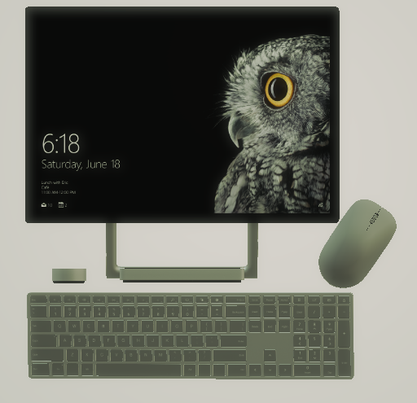

- Мой компьютер – Ярлык, в котором находится основная база компьютера
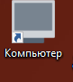
- диски для хранения информации
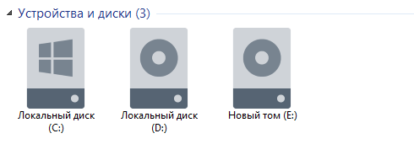

- Браузер для работы в интернете ( например : Google, Yandex , Opera)
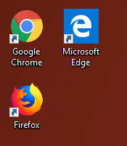

- Несколько программ, для оптимизации работы с компьютером ( например: программы для очистки мусора, программы для скачивания фильмов, сериалов из интернета и т.д. )
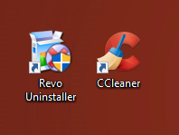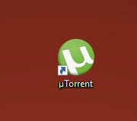

- Корзина для удаленных файлов
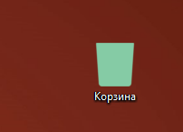

- Для чего нужны диски для хранения файлов?
На вашем компьютере есть 3 диска для хранения информации
- Диск С – диск на котором хранится вся информация компьютера ( программы установленные на компьютере , и т.д.)
- Диски –Д и Е – Диски, для хранения папок, файлов, фото, документов и т.д.

- Кнопки быстрого управления

- Кнопка – закрыть окно
- - Кнопка позволяющая развернуть на весь экран, и на повторном нажатии вернутся в исходное положение
- - Свернуть необходимое окно

- «Удалить» или «создать»

Для того что бы удалить файл, находящийся в компьютере, или же на рабочем столе, достаточно щёлкнуть по нему правой кнопкой мыши, и выбрать «Удалить»
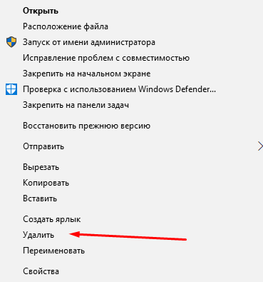
Что бы создать необходимый файл, или текстовый документ, нужно вернуться на рабочий стол, так же нажать на него правой кнопкой мыши и выбрать «Создать» 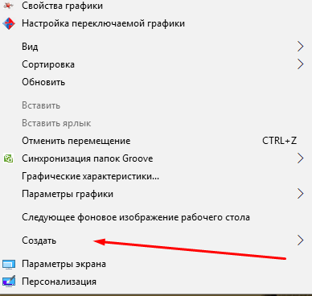

Стрелочка выбора, находящаяся в правом углу возле «создать» поможет вам определиться с выбором созданного файла ( текстовый документ, документ Word, презентация и т.д.) Достаточно просто навести на нее курсор мыши .
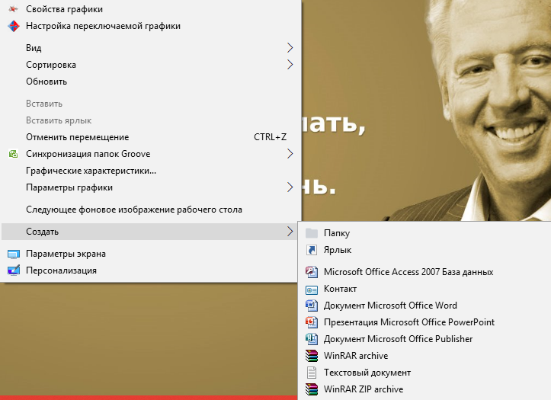

- Элементы интерфейса. Панель задач
Панель задач- отображение запущенных и выполняемых программ.
Что на ней находится :
- – Пуск;
- - Поиск файлов на компьютере;
- Интернет магазин;
- Библиотека файлов ;
- Панель быстрого запуска ( браузеры и т.д.)
- Значок зарядного устройства, с помощью которого можно узнать, сколько заряда осталось (значок зарядного устройства есть только на ноутбуках)
- Значок WiFi- беспроводной интернет
- Значок регулятора громкости
- Переключение языка
- Время

- Как сохранить фото из интернета на компьютер

В интернете вам попалось фото, которое вам очень понравилось, но вы не умеете сохранять его на компьютер.
- Первым шагом будет нажатие на фотографию правой кнопкой мыши;
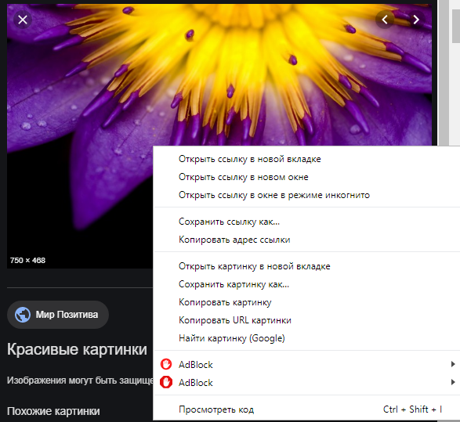
- Вторым шагом мы нажимаем «Сохранить картинку как.. »
- Третьим шагом вам нужно выбрать, куда вы будете сохранять данную картинку
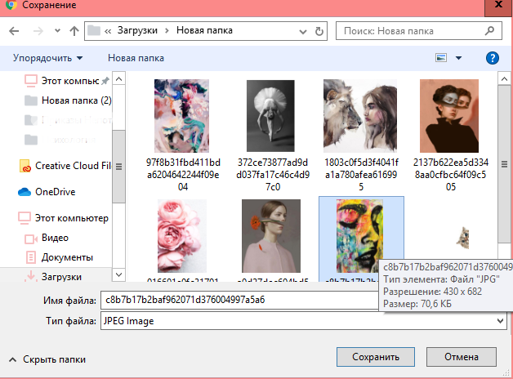
- На вашем компьютере есть папка под названием – Загрузки, в которой сохранена вся информация, которая скачивается из интернета, необходимо выбрать ее и нажать «Сохранить»
- Картинка успешно сохранена.

- Осваиваем браузер для работы в интернете

Примером для осваивания работы в интернете, мы возьмем простой браузер – Google .
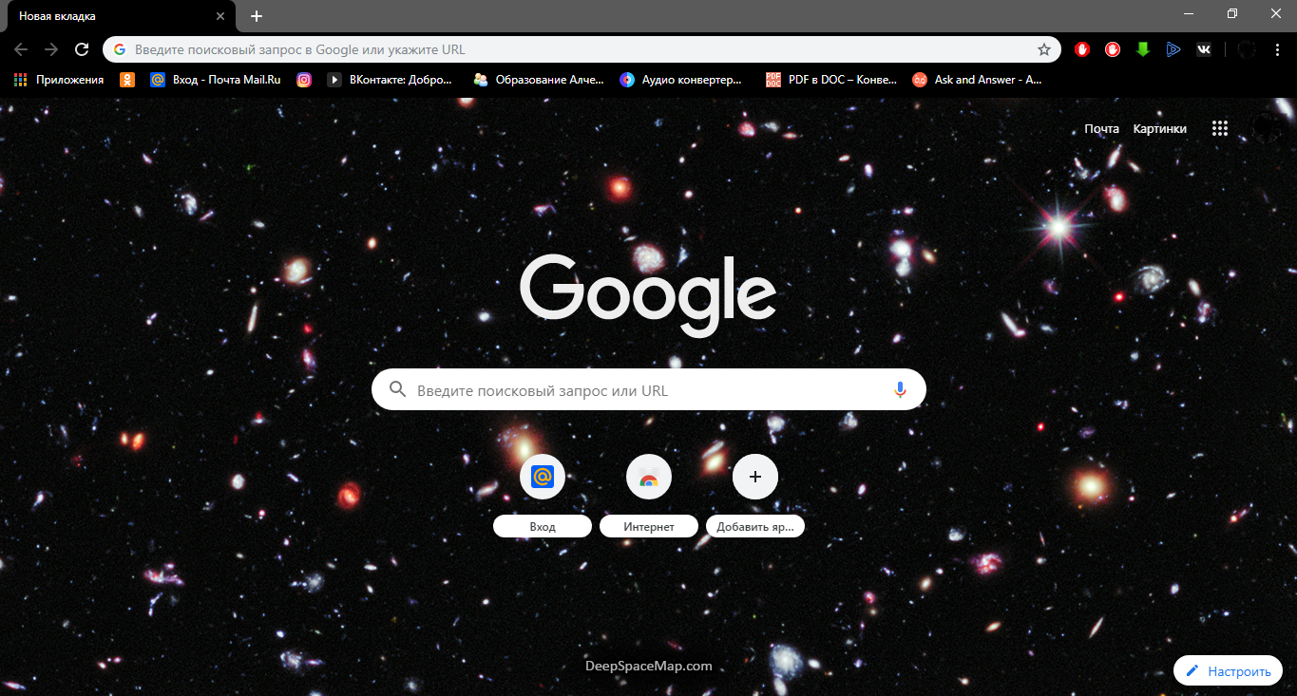
Итак, разберемся с перечнем ссылок и вкладок , находящихся в браузере:
- Основная панель для поиска информации в интернете;
- Нажимая левой клавишей мыши на строку поиска, мы можем набрать необходимую нам информацию, после чего следует нажать на клавиатуре – Enter
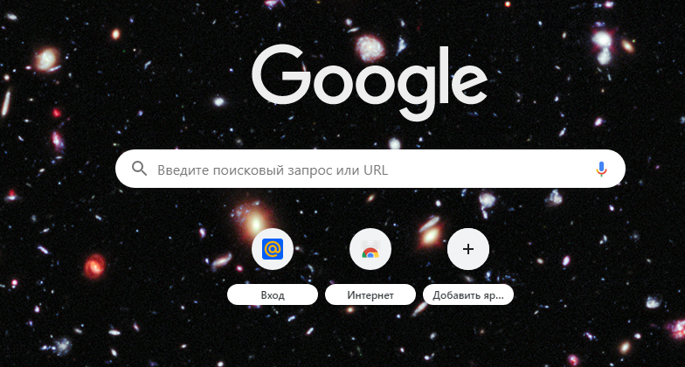

- Под строкой поиска, находятся вкладки (электронная почта mail.ru, интернет магазин Chrome)
- Верхняя панель вкладок – панель быстрого перехода (соц.сети, и др. сайты)
- Клавиша перехода в настройки самого браузера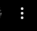
- 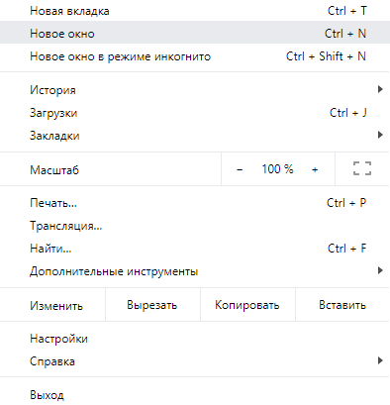

- Как установить обои на рабочий стол
Всем нам нравится красивый вид рабочего стола компьютера, как установить на него картинку, которая понравилась?
- Первый шаг – выбираем саму картинку;
- Кликаем на нее правой кнопкой мыши , и выбираем – «Сделать фоновым изображением рабочего стола.»
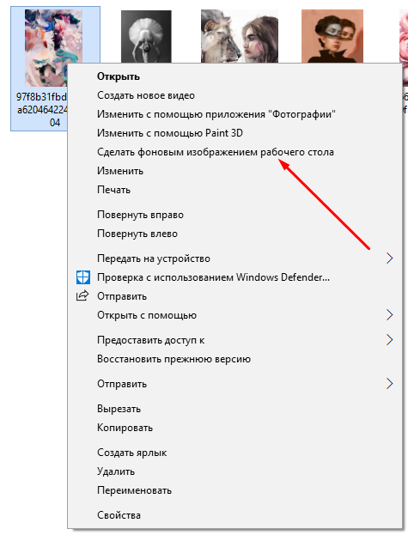
- Далее смотрим, как выглядит наша выбранная картинка, и если не нравится ее вид или размер его можно изменить.
- На рабочем столе нажимаем правой кнопкой мыши, выбираем – «Персонализация» 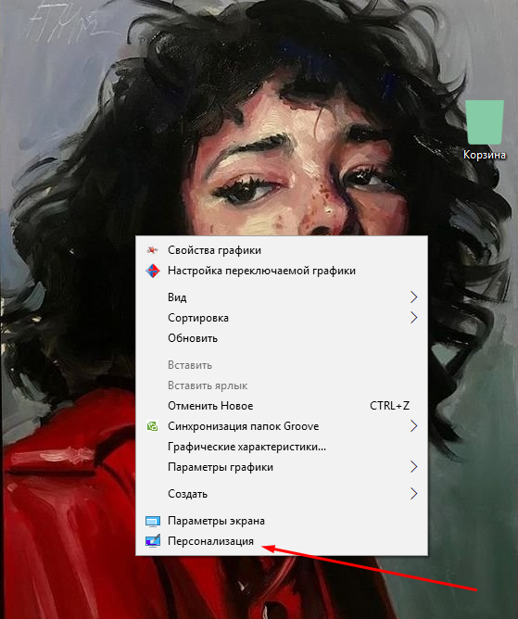

- Далее подбираем положение выбранной картинки на рабочем столе
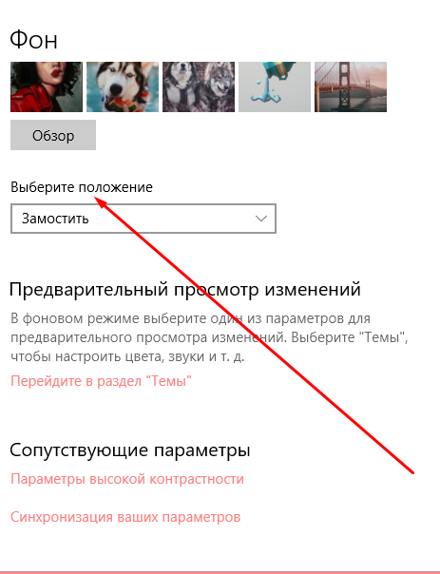

- Картинку можно растянуть, замостить, установить её по размеру/центру.
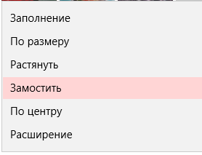
- Кнопки на клавиатуре «скопировать» , «вставить»
Существует удобный способ копирования и вставки, без использования компьютерной мыши.
- Выбираем текст;
- Выделяем его;
- Нажимаем Shift + C – скопировать;
- Далее Shift + V – вставить.
Таким образом, мы быстро и легко скопировали и вставили нужную нам информацию. Нажимать две клавиши нужно вместе.

- Клавиша «Num lock» на клавиатуре
На клавиатуре есть два способа набора цифр:
- Верхний набор цифр
- Боковой набор цифр 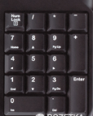

Клавиша - Num lock , включает боковой набор цифр, с помощью которого зачастую легче набрать цифры.

Раздел 2. Социальные сети. «Моя первая социальная сеть»

- Социальная сеть – Вконтакте. Регистрация в социальной сети.
Когда мы заходим на сайт – Вконтакте , он предлагает нам регистрацию как первому пользователю. Давайте поближе разберемся с данным процессом.
- В первую строчку вводим имя;
- Во вторую строчку вводим фамилию;
- Далее вводим дату рождения, в предлагаемом порядке;
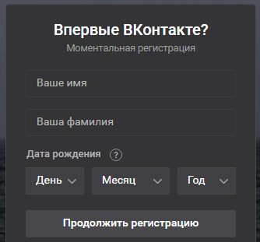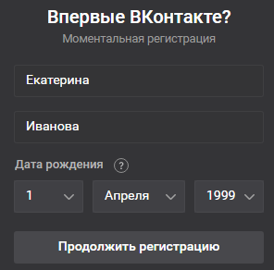
- Нажимаем – продолжить регистрацию
Далее нужно подтвердить свою регистрацию, добавив в аккаунт свой мобильный номер телефона.
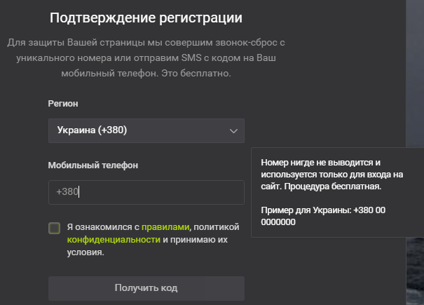
- ВАЖНО! – В строке ввода телефона, уже есть начало
( +380/+79 для каждой страны разный) вам небходимо дополнить его. ( например : (+380)- 99-222-39-62
дополнение начинается после скобки
- Ставим галочку ознакомления с правилами сайта
- Нажимаем «Получить код»
- Далее, вам на мобильные телефон приходит смс код , который состоит из 5 цифр.
- Полученные цифры необходимо ввести в пустую графу под код.
Регистрация завершена.
Далее, после подтверждения регистрации, мы автоматически переходим на главную страницу, попадая в «новости Вконтакте»
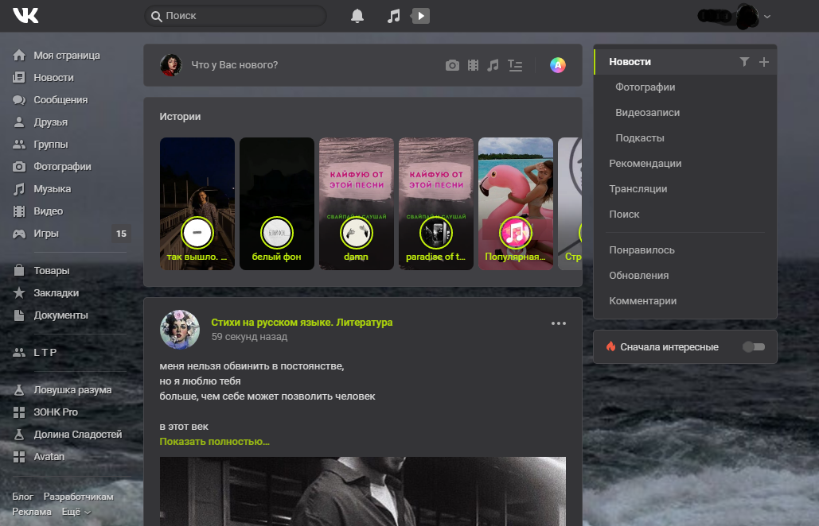
Перечень ярлыков находящихся на сайте:
- Моя страница- ваша пользовательская страница со всей необходимой информацией;
- Новости- это новости ваших друзей, групп на которые вы подписаны, рекомендации для вас.
- Сообщения – общение с друзьями, знакомыми и .тд.
- Друзья – перечень ваших друзей;
- Группы- группы, на которые вы подписаны;
- Фотографии – здесь хранятся ваши фотографии (альбомы);
- Музыка – ваша музыка, рекомендованная музыка;
- Видео- хранилище видео;
- Игры – хранилище игр;
- Товары – каталог товаров для просмотра/покупки;
- Закладки – записи с отметками, фотографии и т.д.
- Документы – гиф картинки, документы Microsoft office

- Одноклассники. Регистрация в социальной сети.
Принцип регистрации в Одноклассниках, равен принципу первой регистрации в социальной сети – Вконтакте, только здесь в первую очередь мы вводим номер телефона и свою страну.
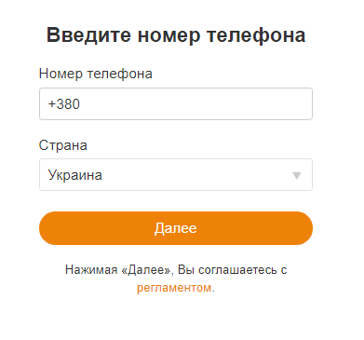
- Вводим номер мобильного телефона. Не забываем о том, что вводим мы только цифры после 0.
- Указываем страну и нажимаем «Далее»
Далее, нам предлагают звонок для подтверждения номера телефона, но вы так же можете заказать СМС подтверждение, нажав – получить код по СМС.
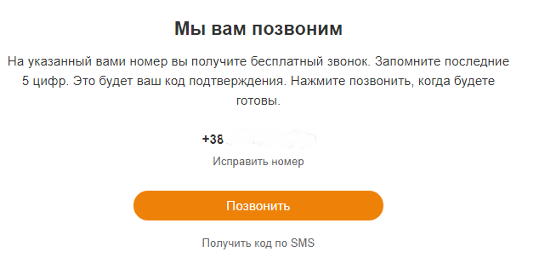
- Проверяем свой номер телефона
- Нажимаем «позвонить»
После звонка автоматически будет проведена регистрация вашего аккаунта.
Если вы выбрали СМС подтверждение – дождитесь смс кода для подтверждения регистрации, впишите код в графу и регистрация будет завершена.
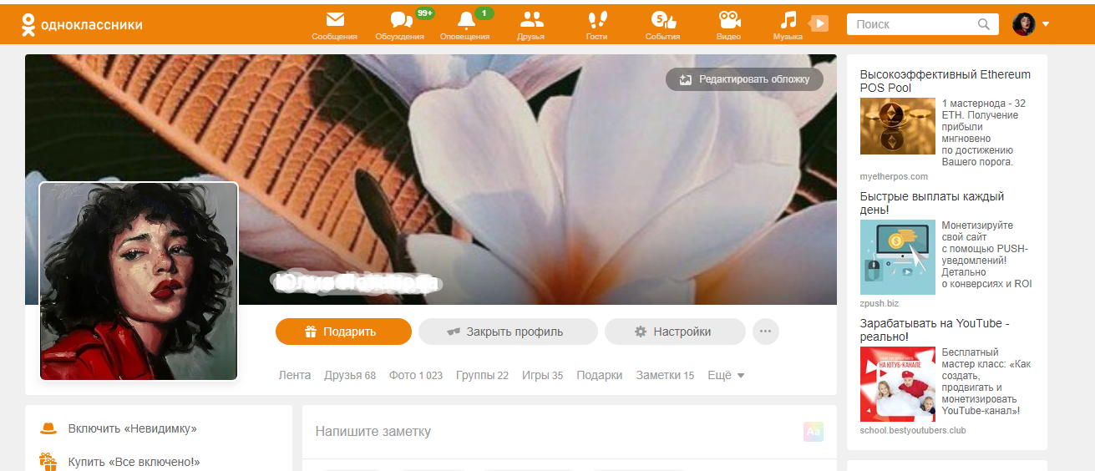
После завершения регистрации, мы переходим на нашу главную страницу.
Интерфейс страницы (дизайн страницы) немного отличается от дизайна первой социальной сети, ведь здесь основная панель находится сверху.
Перечень основных ярлыков.
- Сообщения- мессенджер для переписки;
- Обсуждения – обсуждения фотографий, групп, страниц и т.д. Здесь вы так же можете посмотреть комментарии к вашей странице или фотографиям.
- Оповещения – Вам приходят оповещения о подарках, предложении дружить, оповещение из игр, групп и т.д.
- Гости – люди, посещавшие вашу страницу .
- События – оценки к вашим комментариями, ответы на комментарии, оценки к вашим фотография, комментариям
- Видео – хранилище видео файлов;
- Музыка – хранилище музыкальных композиций для прослушивания.

- Электронная почта mail.ru . Регистрация в социальной сети.
Первым делом заходим на сайт – mail.ru
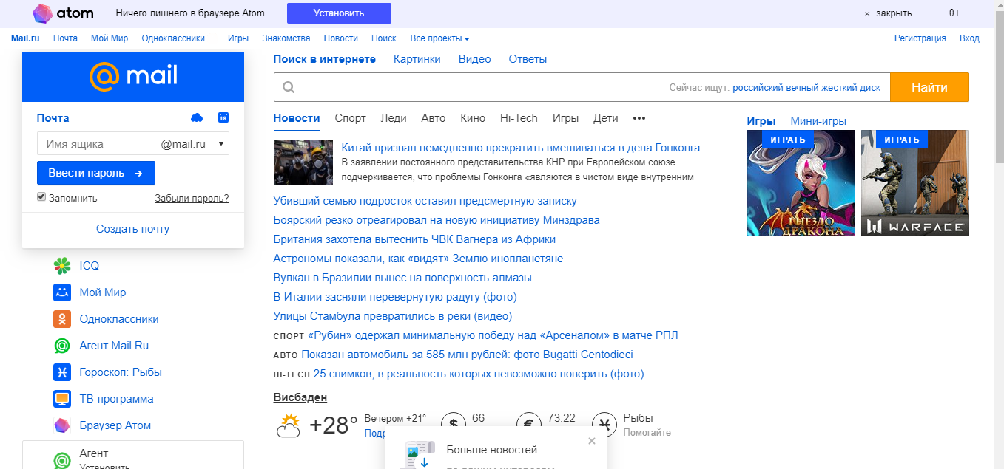
- Нажимаем «Создать почту»
- Вводим имя и фамилию
- Вводим дату рождения
- Пол
- Выбираем имя для своего аккаунта (логин) логин можно придумать, а можно выбрать из предложенных вариантов. 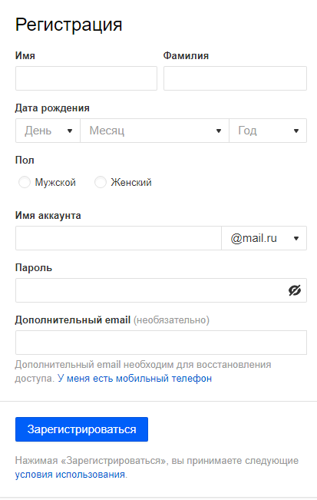
- Создаем пароль из 6 или более цифр.
- Если у вас имеется номер телефона для регистрации, нажимаем «У меня есть мобильный телефон»
- Если же мобильного номера нет, можно использовать дополнительный адрес электронной почты, набрав рандомно буквы и цифры.
- ВАЖНО! При создании логина эл.почты необходимо обратить внимание на окончание - @ mail.ru, @list.ru, @bk.ru 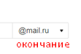
- Нажимаем «Зарегистрироваться»
Перечень основных функций
- Входящие сообщения – сообщения, которые приходят вам;
- Отправленные – те, которые отправляете вы;
- Черновики
- Архив – хранилище писем
- 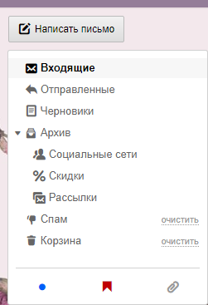
- Социальные сети – сообщения, которые приходят из социальных сетей, к которым прикреплен адрес вашей почты;
- Скидки - предлагаемы скидки на товары, услуги;
- Рассылки- письма которые рассылаются на несколько эл. адресов;
- Спам - сообщения, вредящие безопасности компьютера, интернета;
- Корзина – хранилище удаленных сообщений

Функции для работы с почтой.

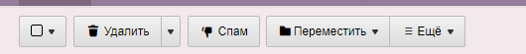
- Квадратик – выделение непрочитанных, прочитанных писем
- Удалить / перенести в архив – полное удаление, или сохранения в архиве;
- Спам- пометка спам сообщений;
- Переместить - перемещение писем по папкам (входящие, исходящие и т.д.)
- Ещё – отметка прочитанных сообщений, пометка важных сообщений и т.д.

